Fonction Soft-Start pour presses à injecter et extrudeuses
Chauffe uniforme et synchrone des zones de température
Le package logiciel mapp Temperature offre une nouvelle méthode de chauffe basée sur des composants préprogrammés. La fonction Soft-Start permet une chauffe uniforme des composants machine, mimisant ainsi la fatigue des éléments de chauffe. Elle est activée en pressant un bouton et ne demande plus aucun effort de programmation. La répartition uniforme de la montée en température réduit également les tensions mécaniques et permet une évaporation contrôlée des résidus liquides dans la machine.

Grâce à la fonction Soft-Start de mapp Temperature, des équipements de filtration, d'extrusion ou d'injection peuvent être amenés à leur température de fonctionnement facilement et rapidement, selon une de ces deux techniques : la chauffe ciblée d'une zone avec une puissance limitée, ou l'utilisation d'un gradient de température défini pour chauffer toutes les zones de manière synchrone. La fonction Soft-Start évite que les éléments de chauffe ne fonctionnent à puissance maximale, ce qui préserve les composants matériels des machines.
Pas de programmation
Tous les paramètres nécessaires comme, par exemple, la température cible, se configurent aisément dans mapp Temperature. Des zones de température peuvent être ajustées individuellement ou même exclues, si nécessaire, du processus de chauffe par Soft-Start. Ceci rend la régulation de température bien plus flexible et accroît les possibilités de combinaison de zones de chauffe. Le processus de chauffe est lancé en pressant un bouton. Aucune programmation conséquente n'est nécessaire.

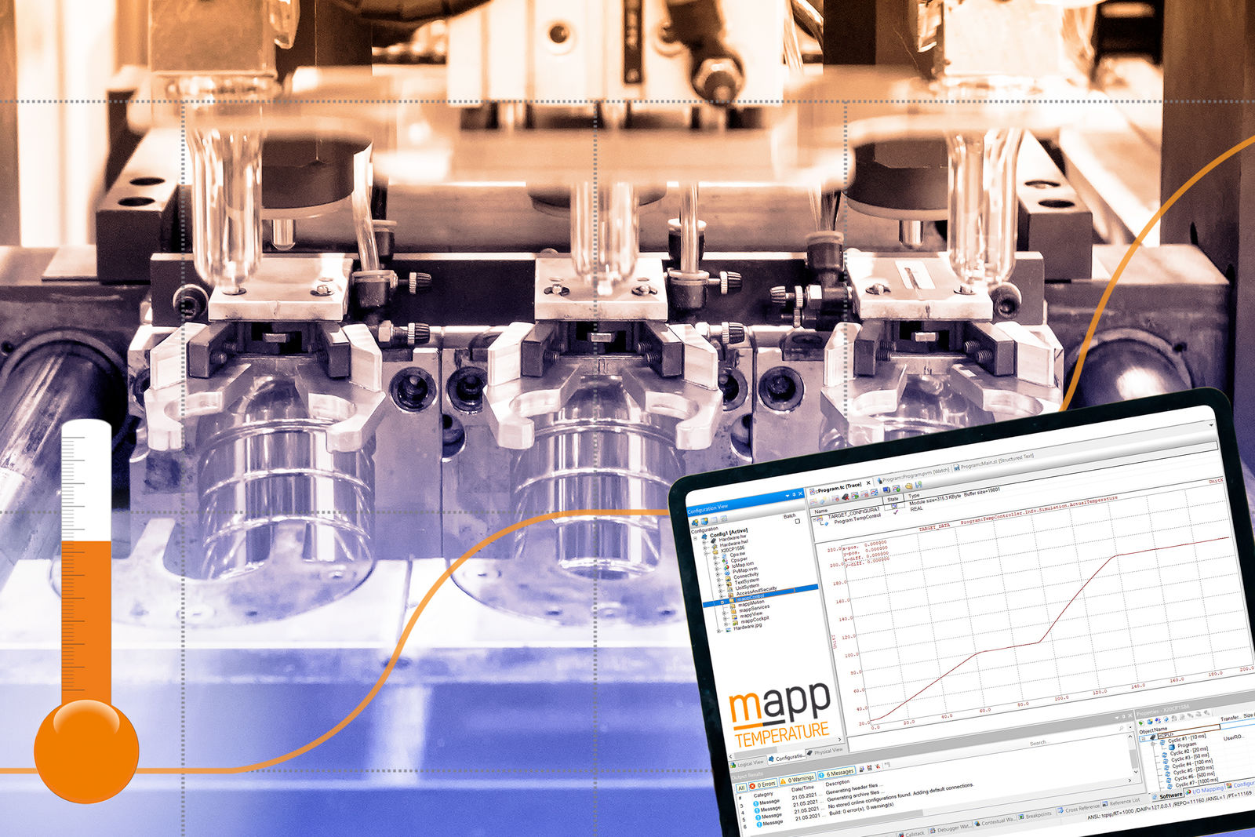
Le package logiciel mapp Temperature offre une nouvelle méthode de chauffe basée sur des composants préprogrammés.

A propos de B&R
B&R est une société d'automatismes innovante dont le siège social est basé en Autriche et qui dispose d'agences partout dans le monde. Le 6 juillet 2017, B&R est devenue une business unit du groupe ABB. Comptant parmi les leaders de l’automatisation industrielle, B&R allie technologies avancées et ingénierie de haut niveau pour fournir à ses clients, dans la quasi-totalité des industries, des solutions complètes pour l’automatisation de machines et de lignes, le contrôle de mouvements, la visualisation et la sécurité intégrée. En s’appuyant sur des standards de communication IoT Industriel comme OPC UA, POWERLINK et openSAFETY, et sur le puissant environnement de développement logiciel Automation Studio, B&R façonne l'avenir de l'ingénierie des automatismes. Forte de son leadership technologique, la société puise sa capacité d'innovation dans sa volonté de simplifier les processus et d'aller au-delà des attentes des clients.
Pour plus d'informations : www.br-automation.com

